المدرسة الإبتدائية حي النور  السنة الدراسية | اختبار في مادة :القراءة  الثلاثي الثاني | الإسم ................................................  القسم ثالثة  الرقم ........

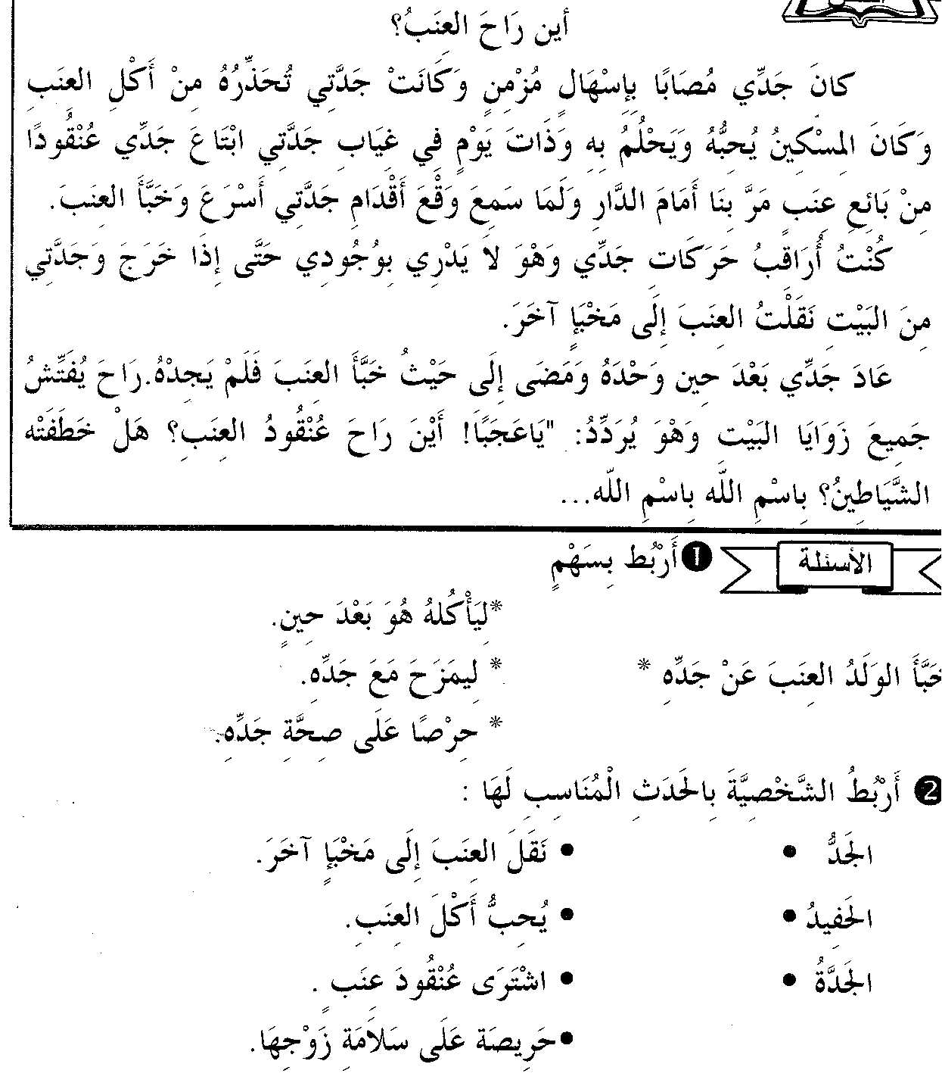

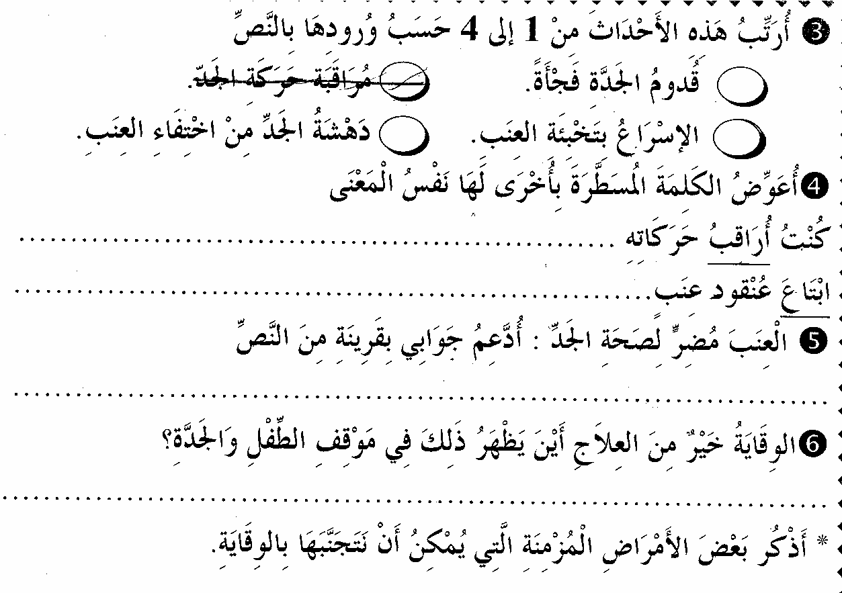
3 حسب ورودها بالنّصّ .

